**ANEMIA**

La anemia es un trastorno en el que el contenido de la hemoglobina, proteína encargada de transportar el oxígeno, en la sangre está por debajo de los valores normales. Esto significa que los eritrocitos (glóbulos rojos) que los contienen tendrán insuficiencia para satisfacer las necesidades del organismo al que pertenecen [1].

De acuerdo a los niveles de Hb, la clasifica en:

a) Anemia leve (Hb de 10 a 10,9 g/dl)

b) Anemia moderada (Hb de 7 a 9,9 g/dl)

c) Anemia grave (Hb menos de 7 g/dl). [2]

Las necesidades fisiológicas específicas varían en función de la edad, el sexo, la altitud sobre el nivel del mar a la que vive la persona, el tabaquismo y las diferentes etapas del embarazo [3].

Entre los factores que pueden desencadenar este trastorno tenemos:

* Carencias nutricionales (entre ellas, las de folato, vitamina B12 y vitamina A).
* La inflamación aguda y crónica.
* Carencia de hierro en el organismo.
* Excesiva pérdida de sangre.
* Parasitosis y enfermedades hereditarias o adquiridas que afectan a la síntesis de hemoglobina y a la producción o la supervivencia de los eritrocitos.

De todas, la deficiencia de hierro es la deficiencia nutricional más prevalente y la principal causa de anemia a escala mundial [4].

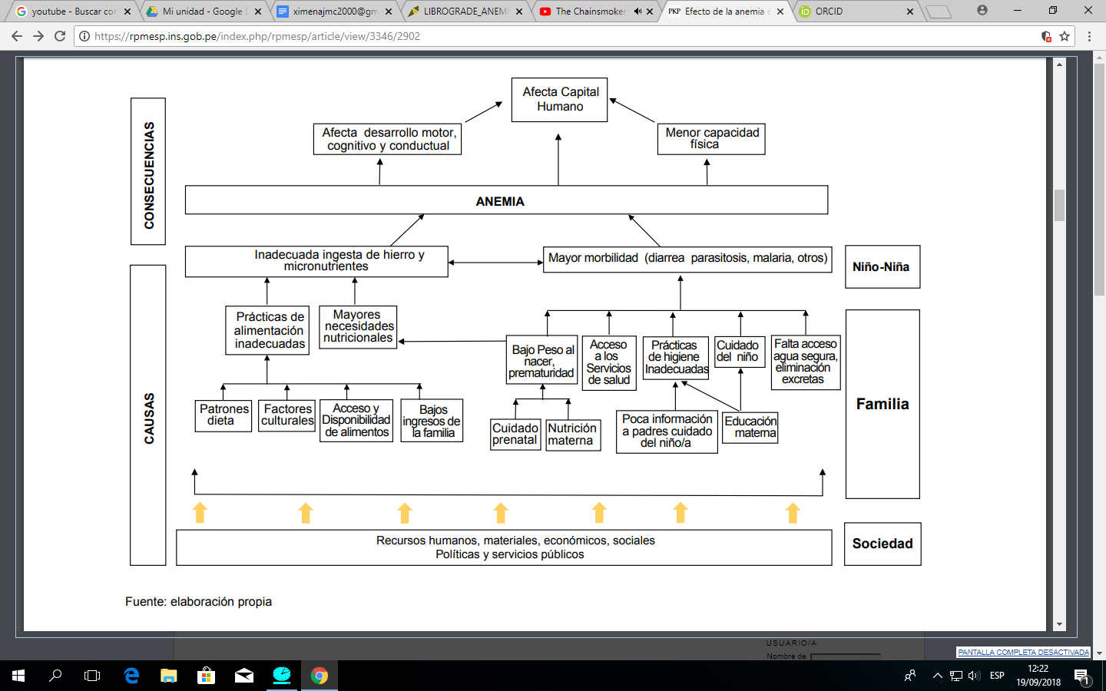

**Definición del problema:**

1. **Efecto:**

**Bajo desarrollo cognitivo:**

La anemia en la infancia reduce el desarrollo cognitivo de los niños, esto incluye las funciones de ejecución del pensamiento, memoria, razonamiento, atención, procesamiento visual, así como solución de problemas [5].

Un estudio realizado en Venezuela a 81 niños de la Escuela Nacional Bárbula con el fin de asociar los niveles de hemoglobina y ferritina sérica a la función cognitiva de niños en edad escolar mediante la aplicación de dos pruebas: el test de matrices progresivas en color (Prueba de Raven) para medir razonamiento lógico y capacidad intelectual y, el Test de Lépez para medir efectividad en el trabajo escolar tomando en cuenta la velocidad, precisión, atención y fatiga, obtuvo como resultados puntajes inferiores en los niños con anemia ferropénica o deficiencia de hierro; así demostraron que el déficit corporal del hierro influye sobre la función cognitiva [6].

**Medición:**

* Se estima que los Años perdidos de escolaridad a causa de la anemia son 0,22 años; es decir que quienes padecen de anemia tienen un quinto de año menos de escolaridad en promedio que los niños sin anemia [7].
* En un estudio realizado en Universidad Nacional de Cajamarca, Facultad de Medicina Humana, en niños de 4 a 12 años hospitalizados en el servicio de pediatría del Hospital Regional Docente de Cajamarca, durante el periodo enero-marzo del 2017 se encontró la siguiente relación entre el ESTADO INTELECTUAL VS GRADO DE ANEMIA:

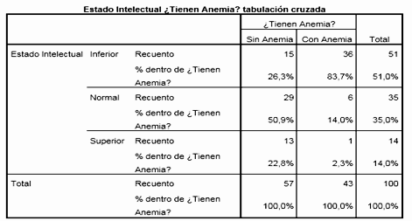

**Tabla N°1:EstaETabla 1: Estado intelectual vs grado de anemia [8]**

Se observa que el 82,1% de los pacientes con anemia leve tienen estado intelectual inferior, 14% normal y 1% superior. Mientras que de los pacientes con anemia moderada el 84,6% tienen estado intelectual inferior, 15,4% normal y 0% superior. Finalmente se ve que el 100% de los pacientes con anemia severa tuvieron estado intelectual inferior [8].

**Comparación de estándares:**

* **A nivel nacional:**

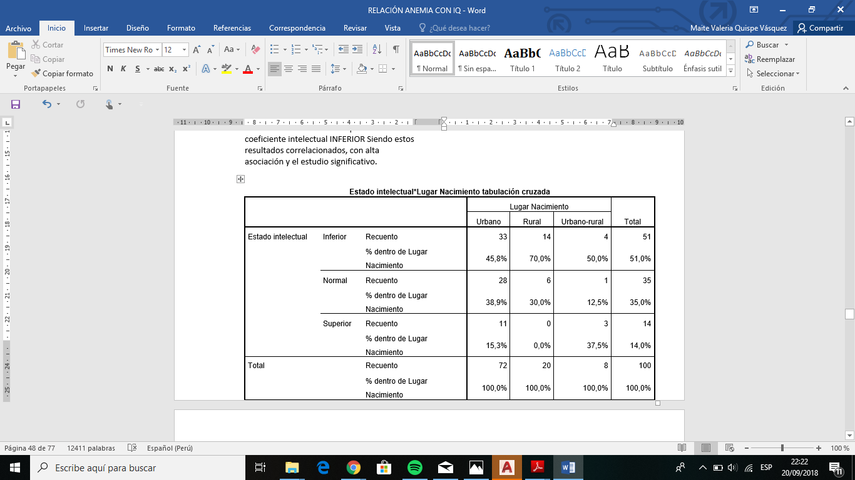

**Tabla 2: Estado intelectual Vs Lugar de nacimiento [8]**

* **A nivel mundial:**

|  |  |
| --- | --- |
| **PAÍS** | **NIVEL DE COEFICIENTE INTELECTUAL (IQ)** |
| Canadá | 99 |
| Estados Unidos | 98 |
| Uruguay | 96 |
| Argentina | 93 |
| Chile | 90 |
| Costa Rica | 89 |
| Ecuador | 88 |
| México | 88 |
| Bolivia | 87 |
| Cuba | 85 |
| Perú | 85 |
| Colombia | 84 |
| Venezuela | 84 |
| República Dominicana | 82 |
| El Salvador | 80 |

**Tabla 3: Ranking de países por su promedio IQ [9]**

**Impacto económico:**

* Con este resultado se puede estimar el efecto de la anemia en el salario como consecuencia de la menor escolaridad. Según Yamada y Castro (2010), el retorno por un año más de educación en el salario es del 5%, por lo que el costo sería S/.12.20 (equivalente a la pérdida por el menor salario para los que han padecido de anemia cuando niños), los que representan el 0.09% del PBI per cápita [7].
* 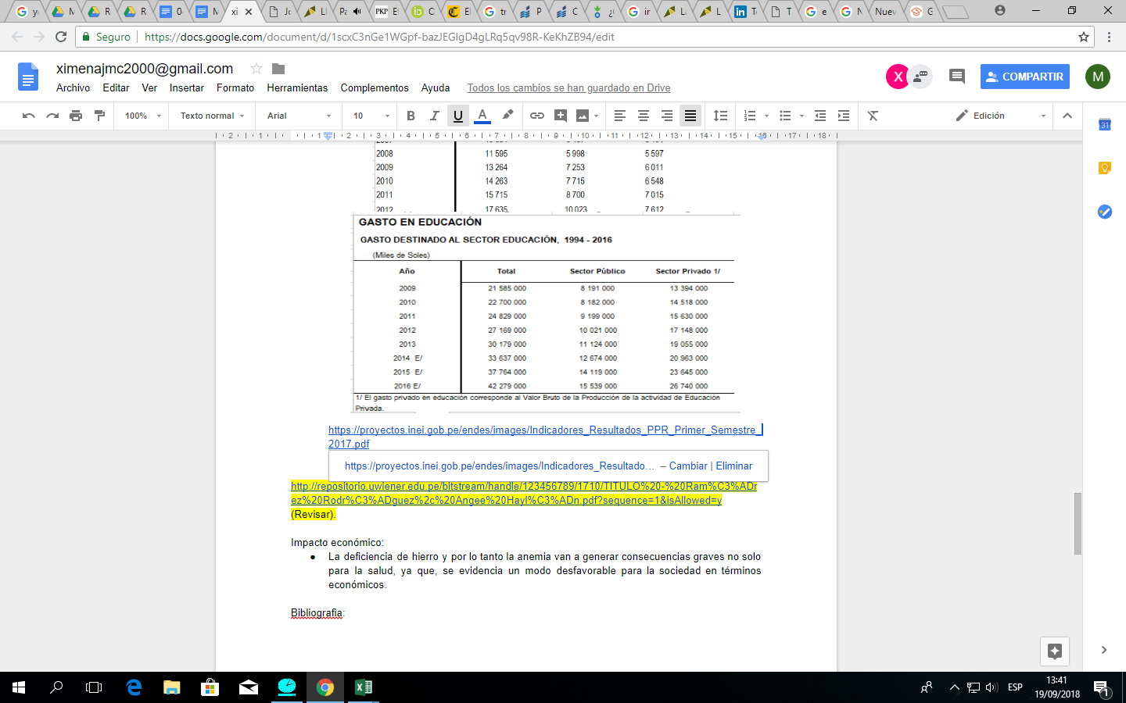Debido a que la educación va de la mano con el nivel cognitivo adjuntamos el siguiente cuadro:

**Tabla 4: Gasto en el sector educación (2007-2016) [10]**

1. **Efecto:**

**Bajo desarrollo psicomotor:**

El área motora se relaciona a la habilidad de los niños para controlar el movimiento de sus músculos, clasificándose en habilidades motoras finas y gruesas. El desarrollo motor del niño es el resultado de muchos factores, propios del niño y otros de su entorno, siendo un riesgo muy importante la presencia de anemia durante el período crítico de los primeros años o meses de vida [5].

Han aparecido decenas de estudios demostrando inequívocamente que la anemia ferropriva en la infancia produce un retraso del desarrollo psicomotor; recientemente, se describió que estos efectos persisten hasta los 5 y 10 años. Las últimas investigaciones han demostrado alteraciones en la maduración del sistema nervioso central que también persisten más allá de la infancia. Lo más inquietante de estos hallazgos, es que parecieran no ser reversibles, aún a largo plazo, a pesar del tratamiento oportuno y satisfactorio de la anemia de acuerdo con las normas pediátricas habituales. Estos hechos ponen énfasis en la importancia de las medidas de prevención de la anemia por carencia de hierro [11].

**Medición:**

* Un menor desarrollo cognitivo afecta la calidad de vida de quienes la padecen a lo largo de su ciclo vital [7].

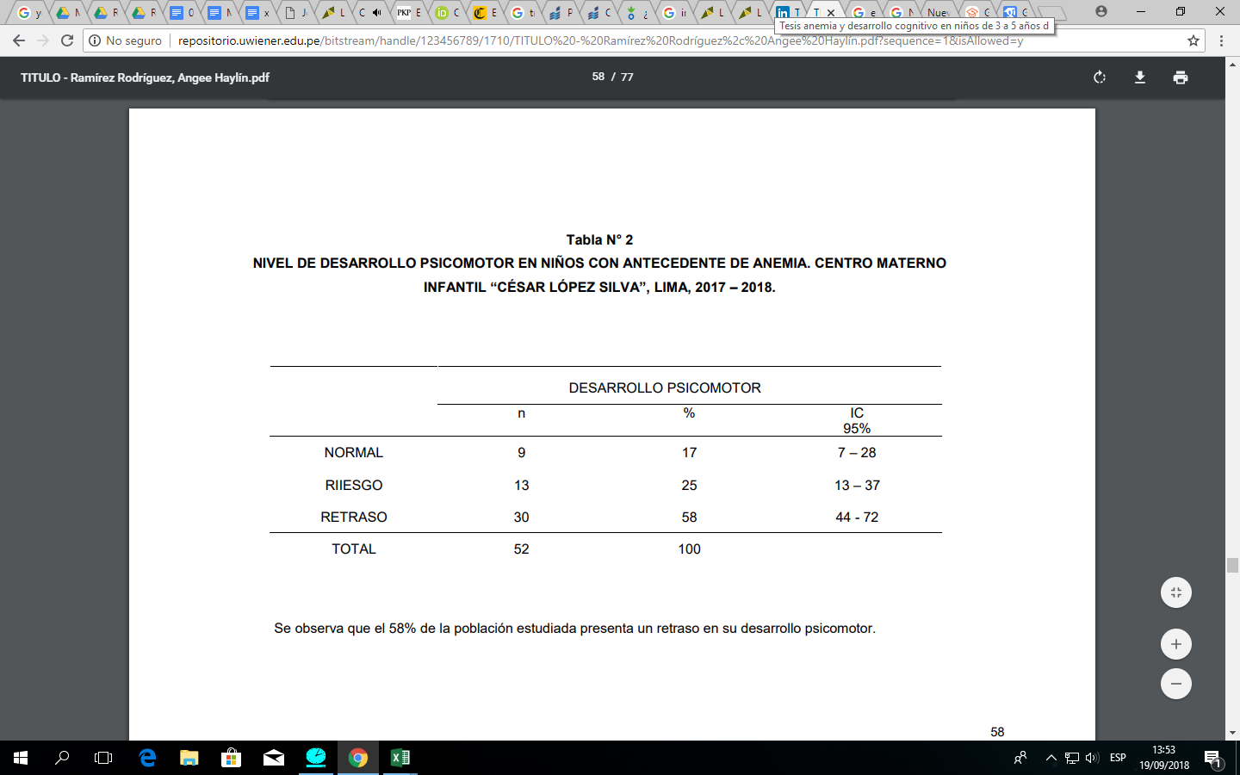 **T a b l a 5 : N i v e l**

**Tabla 5: Nivel de desarrollo psicomotor en niños con antecedente de anemia, Centro Materno Infantil [12].**

De 72 niños de 3 a 5 años dieron un resultado de, 26.39%en riesgo y un 6.94% en retraso. En el presente estudio que se aplicó a niños de 4 años del sector rural y se encontró que de los evaluados el 25% está en riesgo y un 6,3% en retraso en la coordinación y en el sector urbano marginal, se encontró que un 40% presentó riesgo y 16,7% en la coordinación.

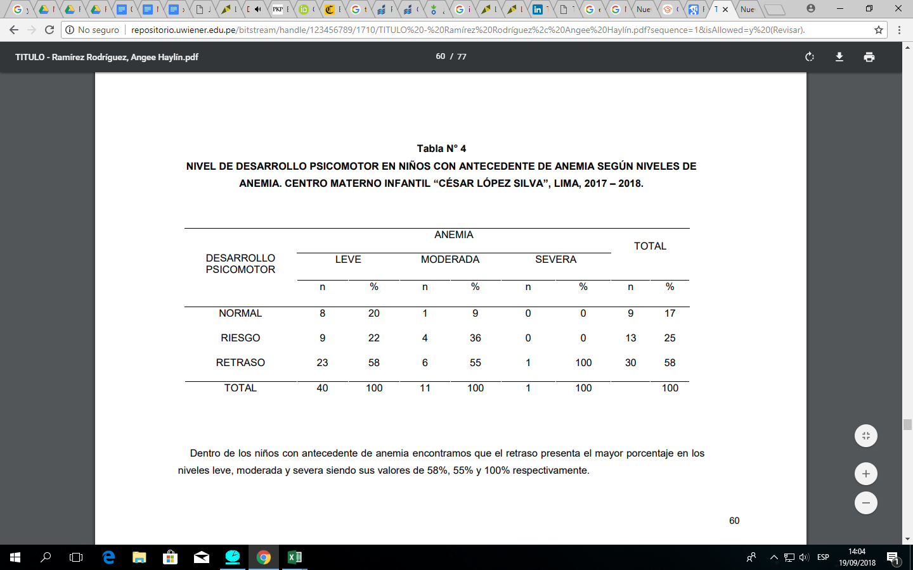

**Tabla 6: Nivel de desarrollo psicomotor en niños con antecedente de anemia según niveles de anemia [12].**

* En un trabajo de investigación ecuatoriana se utilizó el Test de Denver, una herramienta que permite recolectar datos, observarlos, evaluarlos y en función de ellos, indicar si el desarrollo psicomotor del niño.

En cuanto a las diferencias se observa que de los niños sin anemia el 32,72 tienen un buen desarrollo psicomotriz, mientras que los niños con anemia el 24,13% obtuvo un desarrollo psicomotriz malo.

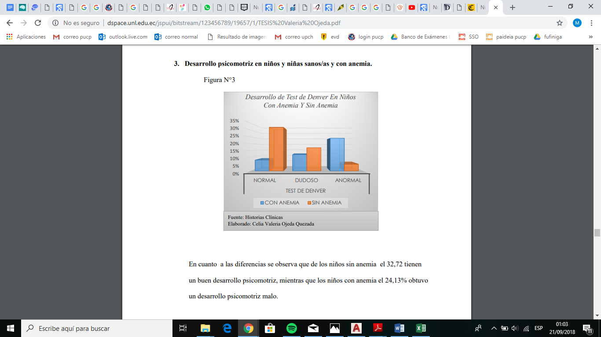

**Tabla 7: Desarrollo psicomotriz en niños y niñas sanos/as y con anemia [13].**

**Comparación de estándares:**

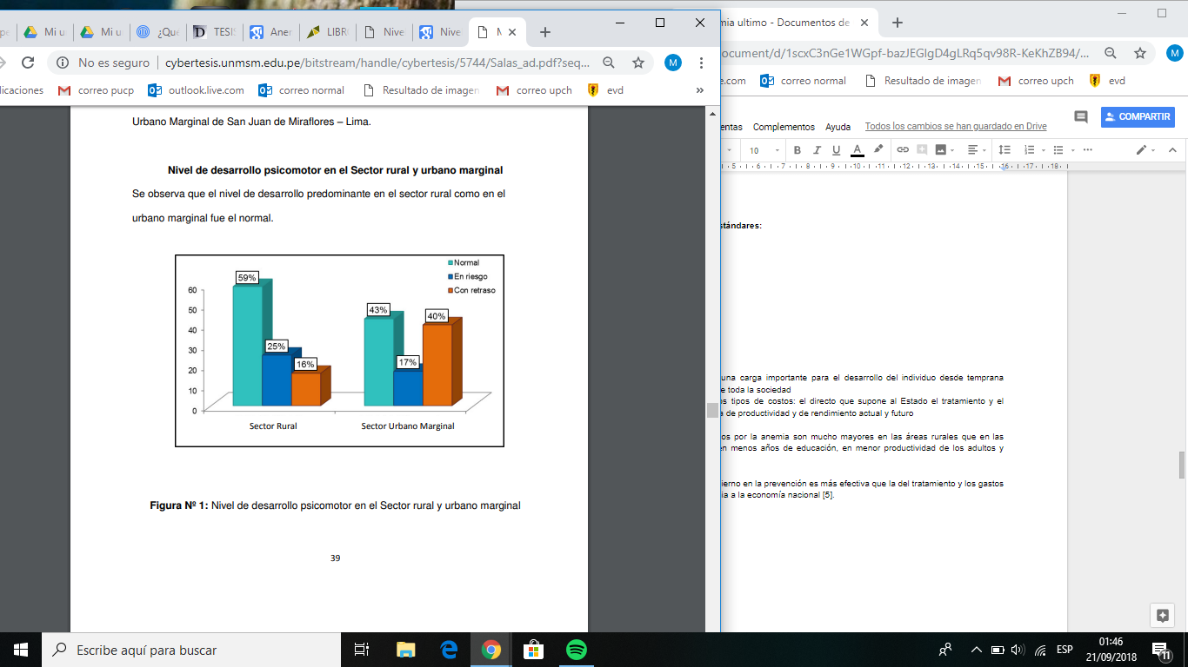**A nivel nacional:**

**Tabla 8: Desarrollo del área de motricidad del Sector rural y urbano marginal [14]**

Observamos que en el nivel de retraso en el sector urbano marginal es mayor que en sector rural.

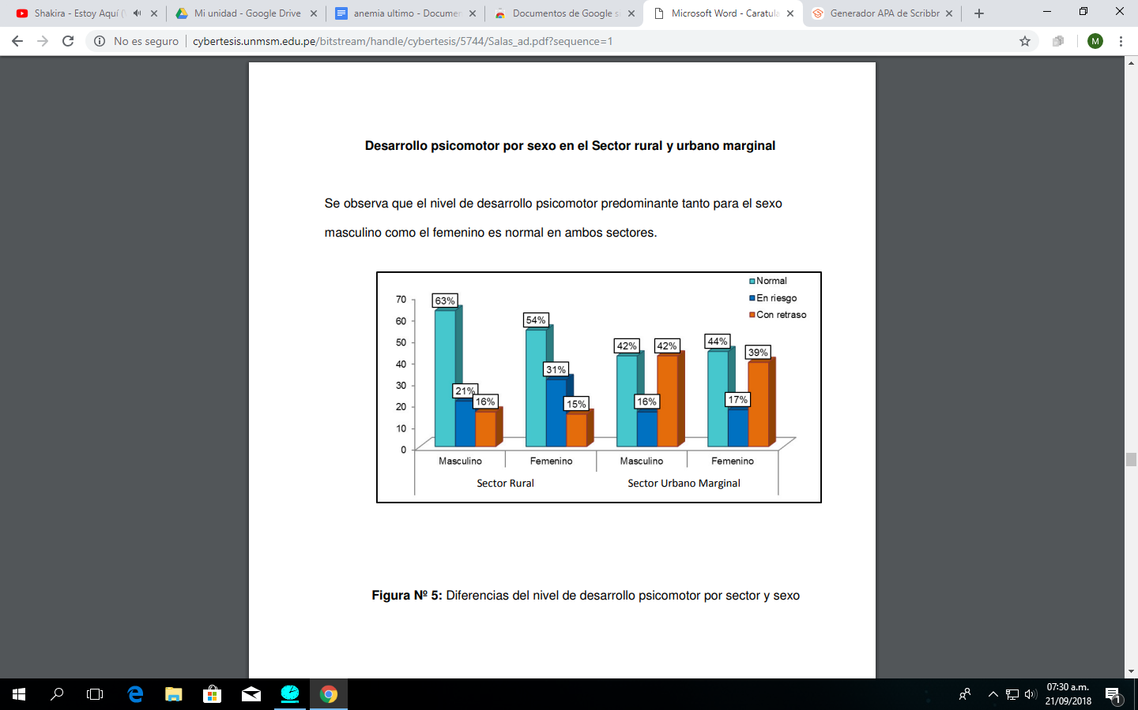

**Tabla 9: Desarrollo psicomotor por sexo en el Sector rural y urbano marginal [14]**

* **Impacto económico:**

Luego del diagnóstico de retraso psicomotriz de un niño es esencial acudir a tratamiento constante y psicomotriz. Orientada a evaluar y diagnosticar el nivel de desarrollo integral del niño y niña; identificar la calidad de sus procesos de aprendizaje y diseñar los programas de terapia individual, a través de un aprendizaje significativo y funcional [15]. Los tratamientos son de una o dos veces a la semana, con una duración de una hora por sesión [16].  
Sin embargo por sesión, el tratamiento, cuesta un aproximado de 35 soles [15].

Si tomamos en cuenta que el 2017 INEI informó que los niños y niñas representan el 22% de la población en nuestro país [17], es decir existen cerca de 7 millones de niños y niñas. Y de esta cifra el 43.6% padece de anemia y que una de las tantas consecuencias que esta presenta es el retraso psicomotriz y que estos requieren de tratamiento oportuno y constante. El Perú estaría gastando anualmente un aproximado de 1,176,000,000,000 soles.

1. **Efecto:**

**Depresión**

La depresión clínica, es una enfermedad grave y común que nos afecta física y mentalmente en nuestro modo de sentir y de pensar. La depresión nos puede provocar deseos de alejarnos de nuestra familia, amigos, trabajo, y escuela. Puede además causarnos ansiedad, pérdida del sueño, del apetito, y falta de interés o placer en realizar diferentes actividades [18].

En pacientes con una anemia del tipo drepanocítica las crisis dolorosas en los pacientes drepanocíticos tiene un mecanismo partícipe en la génesis de los trastornos del estado de ánimo, lo cual es avalado por múltiples investigaciones; por lo que su diagnóstico en etapas tempranas, como las de la muestra estudiada sería determinante para la prevención de la progresión hacia etapas más severas de depresión e indudablemente para una mejor calidad de vida de estos pacientes [19].

**Medición:**

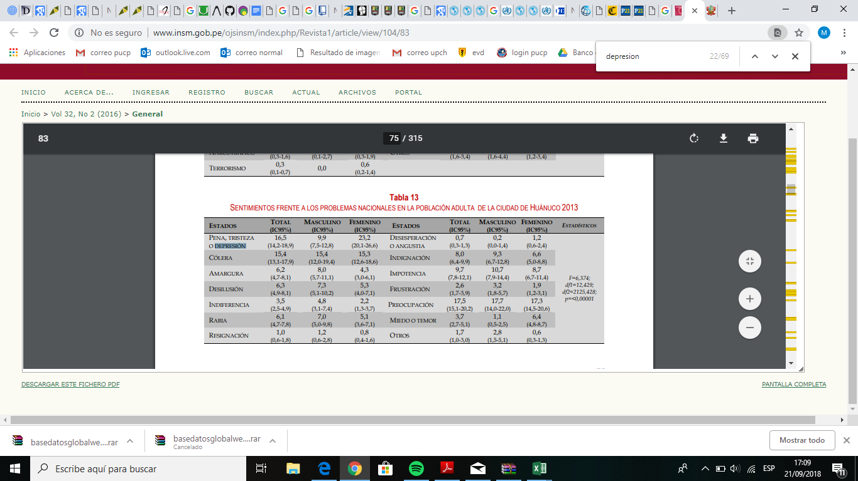

**Tabla 10: Sentimientos frente a los problemas nacionales en la población adulta de la ciudad de Huánuco 2013 [20].**

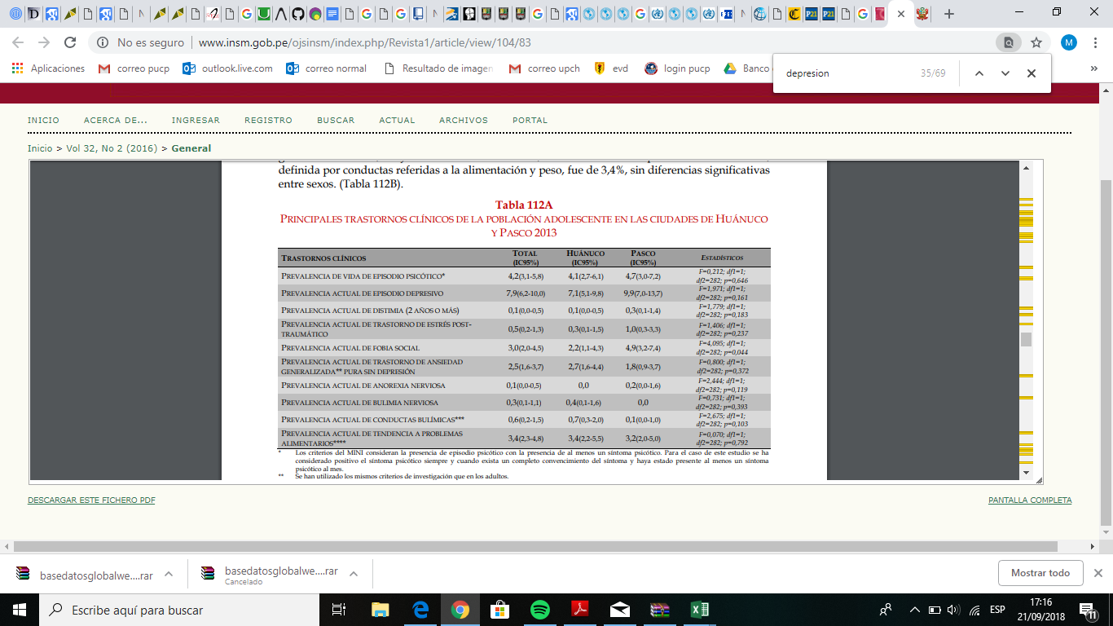

**Tabla 11: PRINCIPALES TRASTORNOS CLÍNICOS DE LA POBLACIÓN ADOLESCENTE EN LAS CIUDADES DE HUÁNUCO Y PASCO 2013 [20].**

**Comparación de estándares:**

* **A nivel nacional:**

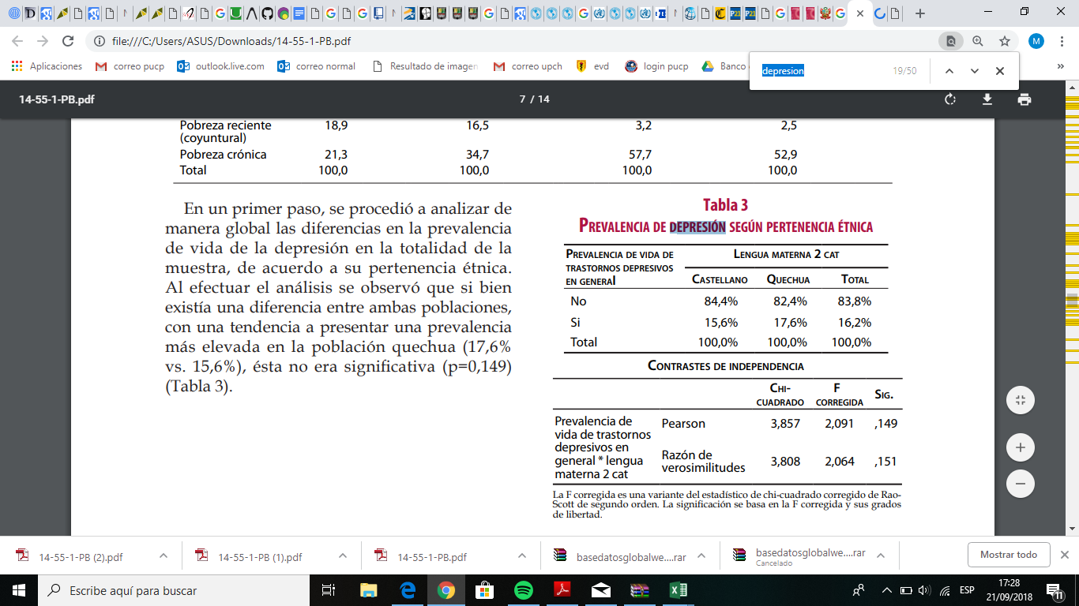

**Tabla 12: Prevalencia de depresión según pertenencia étnica [21].**

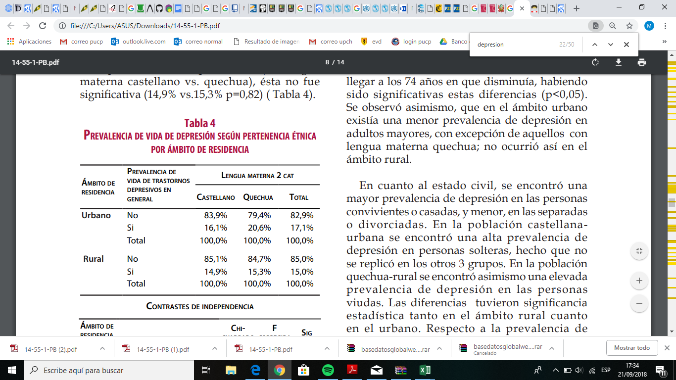

**Tabla 13: Prevalencia de vida de depresión según pertenencia étnica  
por ámbito de residencia [21].**

* **A nivel mundial:**

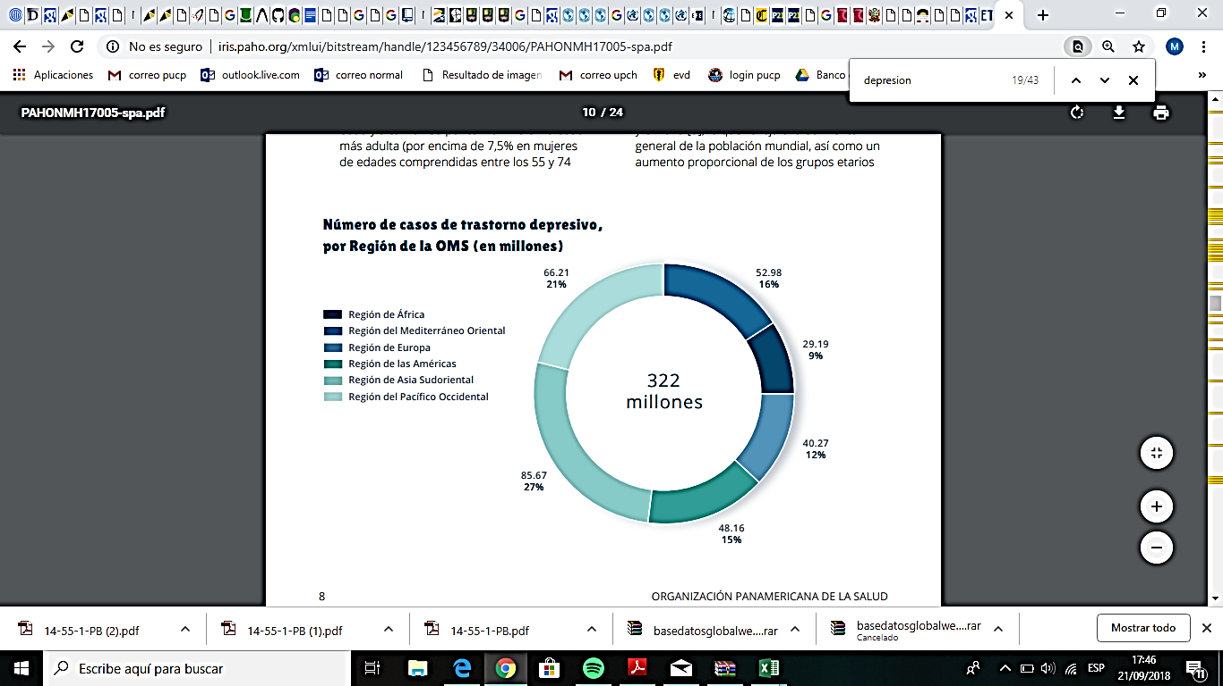

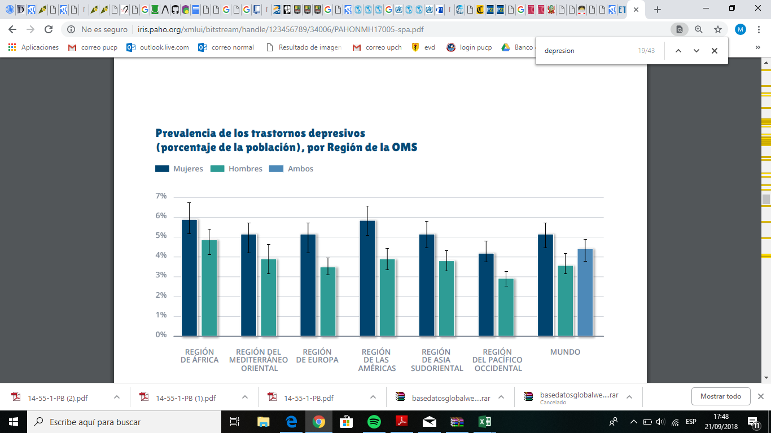**Tabla 14: Número de casos de trastorno depresivo por Región de la OMS [22].**

**Tabla 15: Prevalencia de los trastornos depresivos  
(porcentaje de la población), por Región de la OMS [22].**

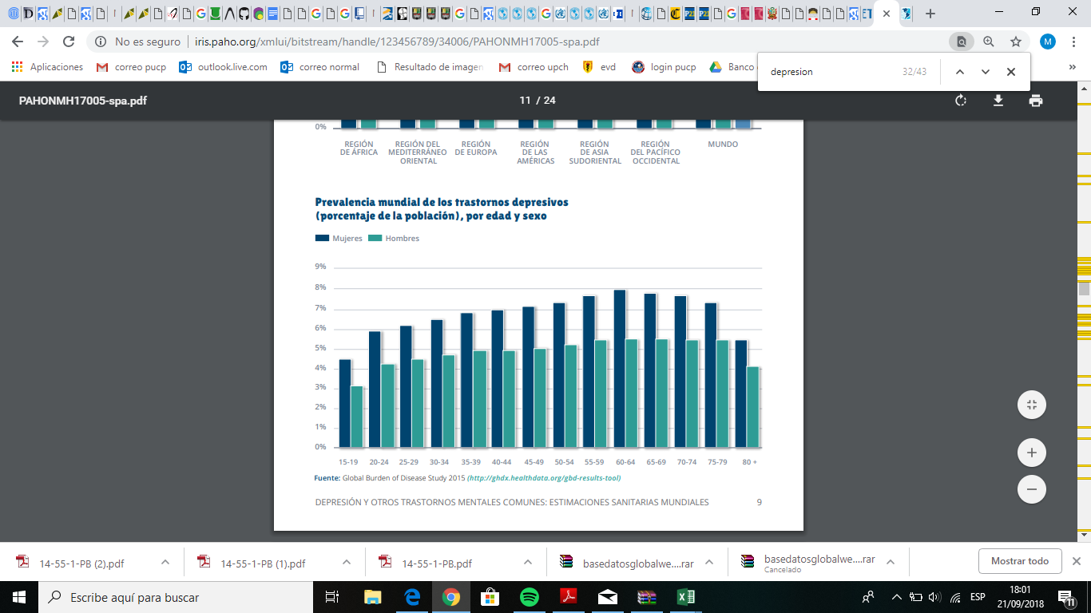

**Tabla 16: Prevalencia mundial de los trastornos depresivos  
(porcentaje de la población), por edad y sexo [22].**

* SUICIDIO: Las estimaciones sanitarias mundiales de la OMS proporcionan una evaluación integral de la mortalidad debida a enfermedades y lesiones para todas las Regiones del mundo. En el año 2015, se calcula que fallecieron 788 000 personas debido al suicidio; muchas más cometieron intentos de suicidio, pero no fallecieron por esta causa. El suicidio representa cerca de 1,5% de todas las defunciones en el mundo, por lo que se clasifica entre las 20 principales causas de muerte en el 2015. El suicidio puede suceder a lo largo de todo el curso vital, y en el año 2015 fue la segunda causa principal de muerte a nivel mundial en personas de edades  
  comprendidas entre los 15 y 29 años [22].

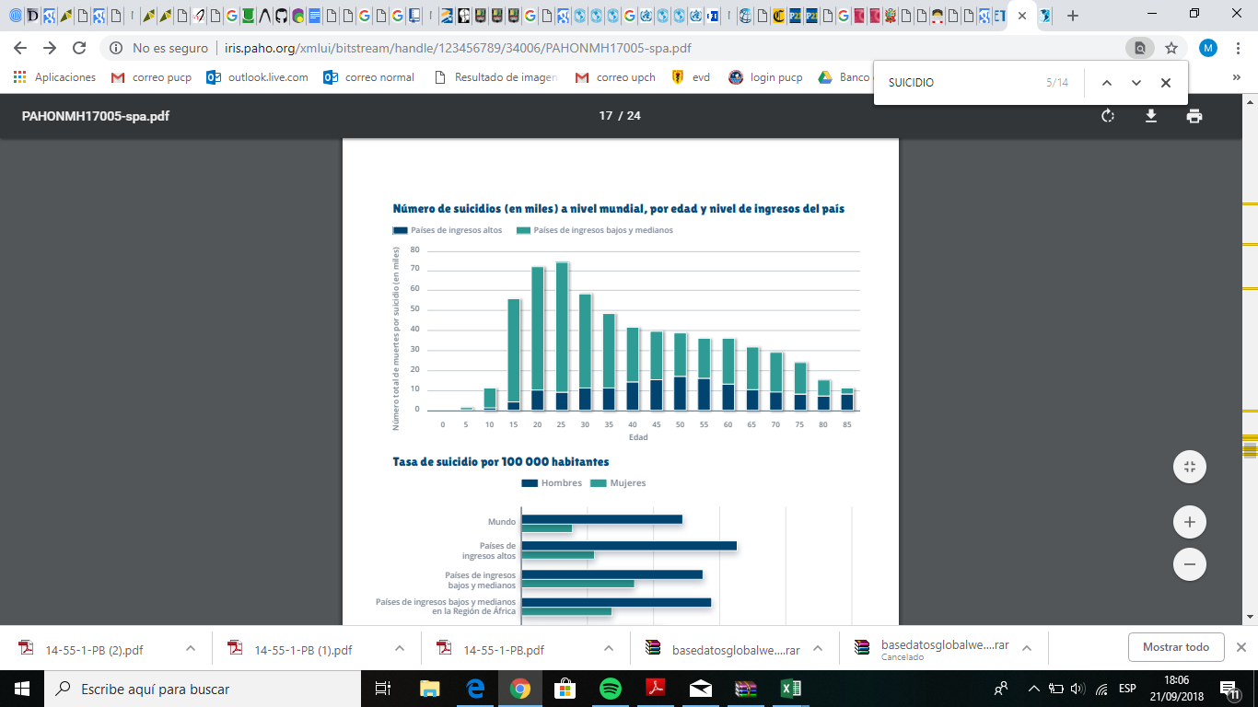

**Tabla 17: Número de suicidios (en miles) a nivel mundial, por edad y nivel de ingresos del país [22].**

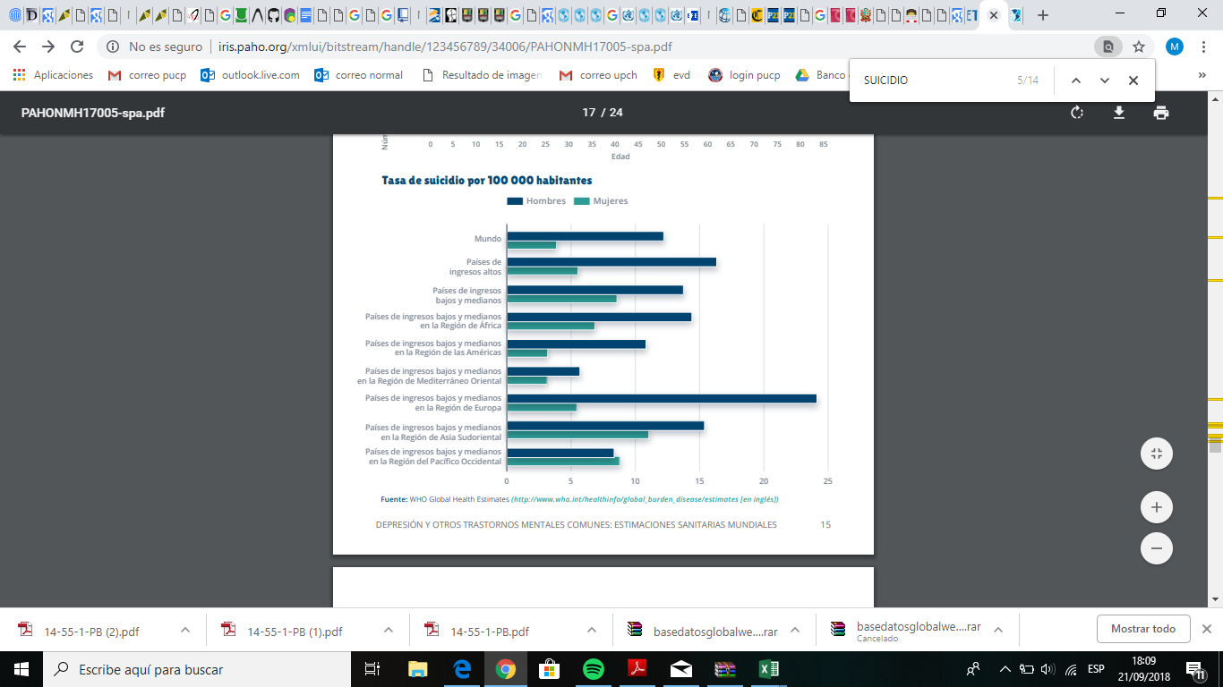

**Tabla 18: Tasa de suicidio por 100.000 habitantes [22].**

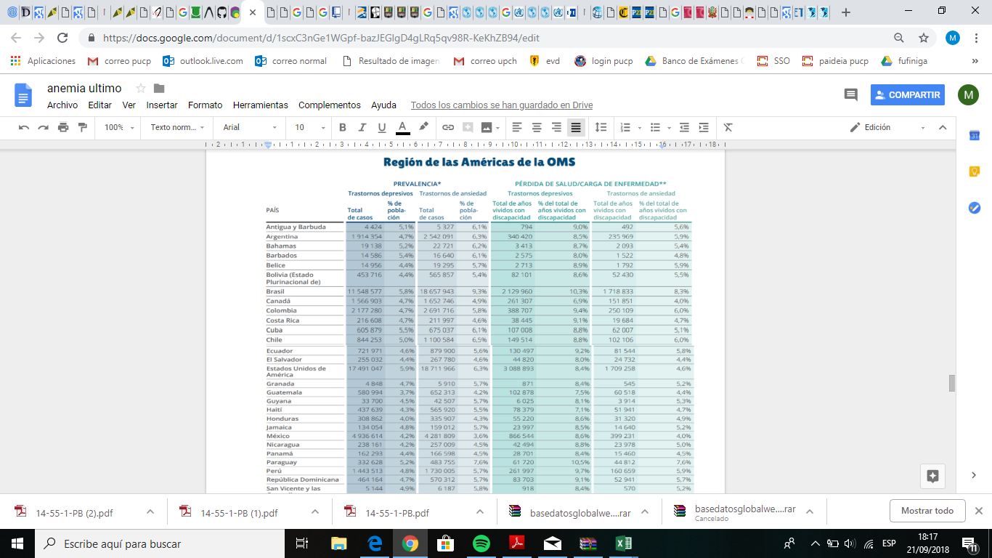

**Tabla 19: Prevalencia y carga de los trastornos depresivos y de ansiedad  
Estimaciones específicas a nivel de país correspondientes al 2015 [22].**

* **Impacto económico:**  
  En el mundo los gobiernos destinan entre el 1 y 5% de su presupuesto a la salud mental, según datos de la OMS. En el caso del Perú, el gobierno destina a este fin el 0,05% de su presupuesto total. Al 2017, el Presupuesto Institucional Modificado (PIM) total asciende a más de S/160 mil millones, de ese monto se destinó S/94´510.260 a la categoría presupuestal número 0131, denominada Control y prevención en salud mental.   
    
  Los más de S/90 millones se invirtieron, principalmente, en políticas de prevención orientadas a las personas con trastornos y síndromes psicóticos (esquizofrenia, paranoia, entre otros), y en tamizajes de personas con trastornos mentales y problemas psicosociales.   
    
  De acuerdo al Ministerio de Economía y Finanzas (MEF), en los últimos tres años el presupuesto orientado a la salud mental se elevó de S/42´104.717 en el 2015, hasta S/94´510.260 en el 2017.  
    
  A nivel nacional, el Ministerio de Salud (Minsa) estima que hay 4 millones de peruanos que presentan alguna enfermedad mental [23].

1. **Efecto:**

**Aumento de la tasa de mortalidad y morbilidad.**

La anemia al poder interferir en el funcionamiento de varios órganos y sistemas, se relaciona directamente con el aumento de morbilidad, mortalidad y déficit funcional [24]. Uno de los efectos de la anemia más dramáticos sobre la salud general es el aumento del riesgo de la mortalidad materna e infantil debido a una anemia grave [25].

La mujer anémica tiene menor tolerancia a la pérdida de sangre en el parto, teniendo esta situación particular importancia en nuestro país por ser la hemorragia una de las principales causas de mortalidad materna. Una anemia severa (Hemoglobina 5 gr/dl o menor) puede causar la muerte de la madre y al ser la anemia ferropénica una causa del bajo peso al nacer, existe un consiguiente incremento de morbilidad y mortalidad en el recién nacido [26].

**Medición:**

* Un estudio internacional dirigido por la Universidad Queen Mary de Londres analizó el riesgo de mortalidad materna en mujeres embarazadas asociado con la anemia grave. El estudio incluyó más de 300.000 mujeres en 29 países y llegó a estos resultados [27]:

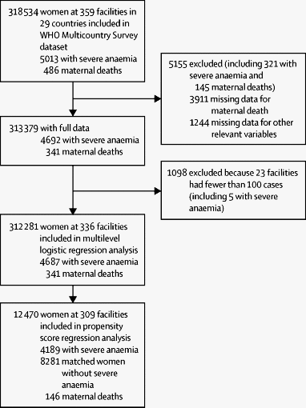

**Tabla 20: Resumen estudio tasa de mortalidad [27]**

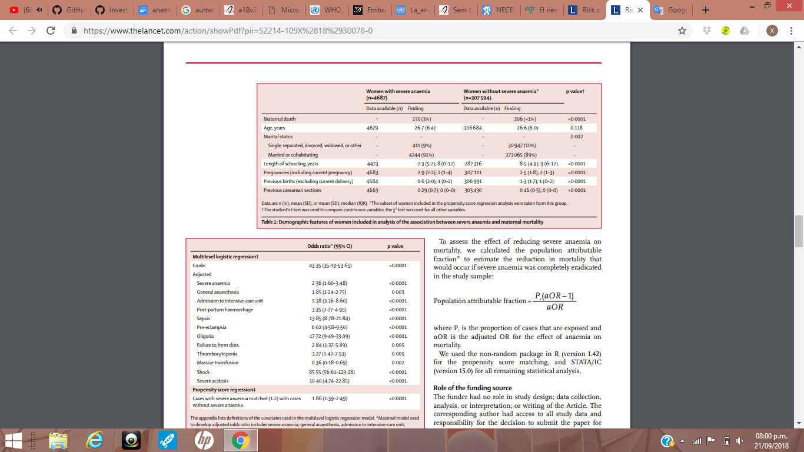

**Tabla 21: Muerte materna en mujeres con anemia y sin anemia [27]**

* Un estudio cubano investigó sobre la relación de la anemia drepanocítica (AD), anemia hemolítica congénita más frecuente en el mundo, y el tiempo de vida [28].

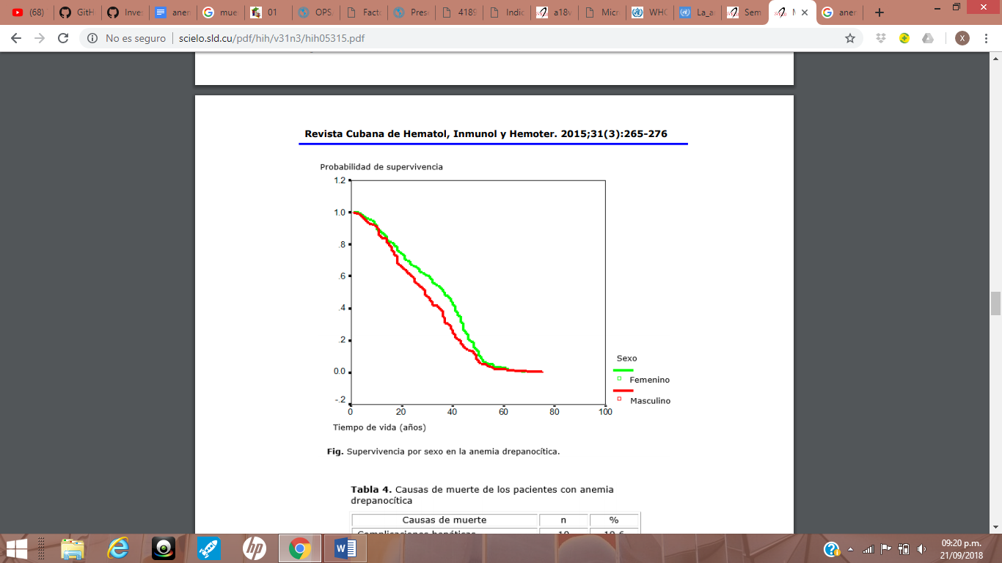

**Tabla 22: Supervivencia por sexo en la anemia drepanocítica [28]**

* **Comparación de estándares:**

**A nivel nacional:**

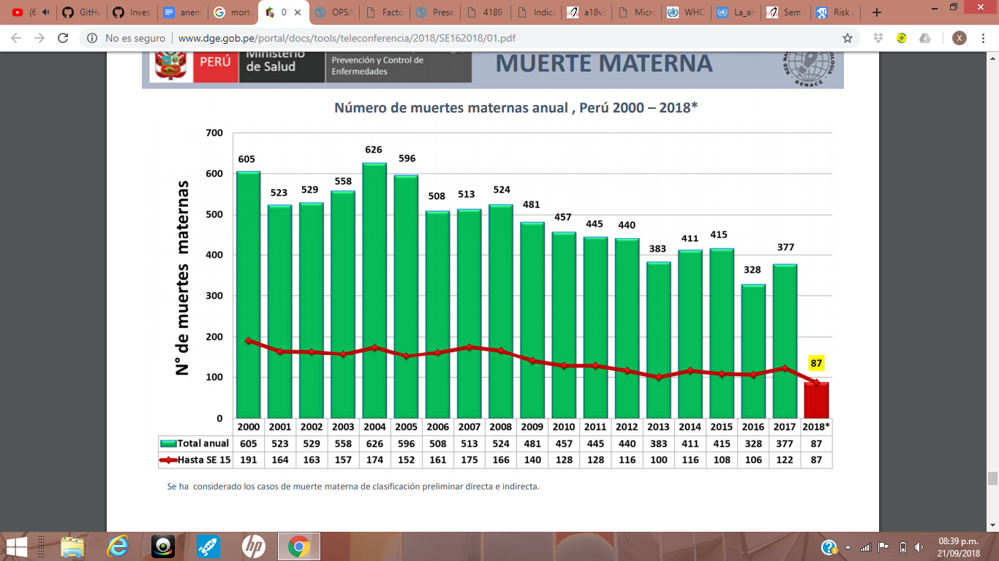

**Tabla 23: Número de muertes maternas anual, Perú 2000-2018 [29]**

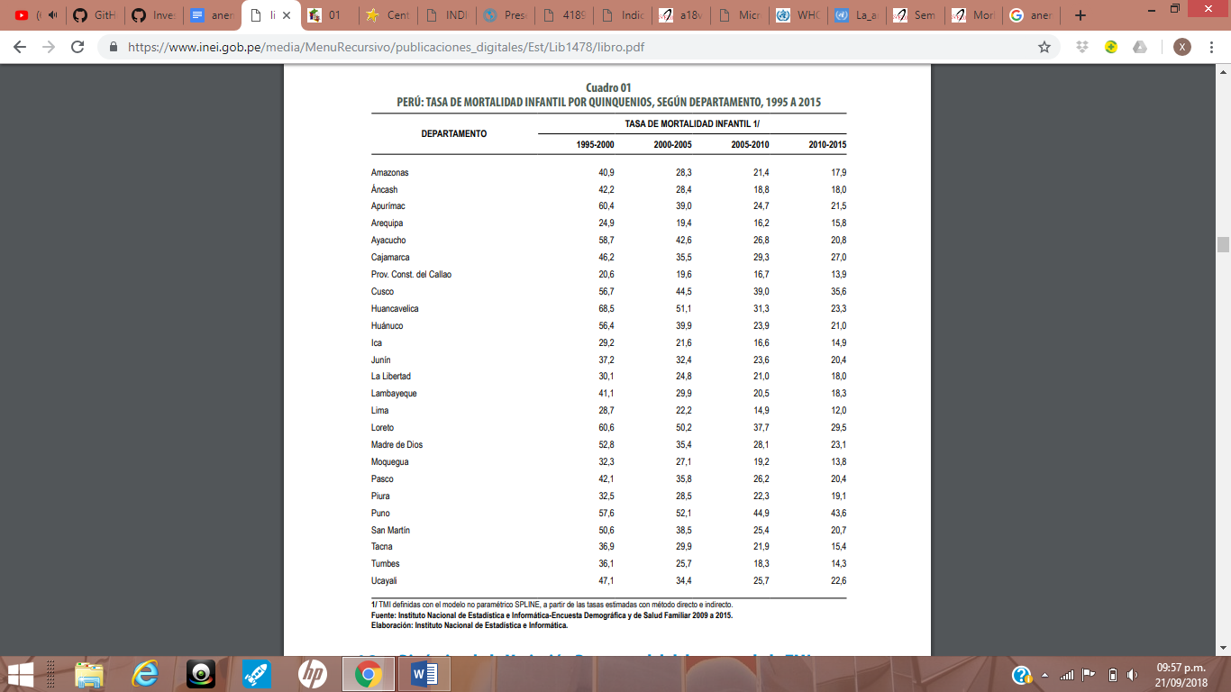

**Tabla 24: Perú: Tasa de mortalidad infantil por quinquenios, según departamento, 1995 a 2015 [30]**

**A nivel mundial:**

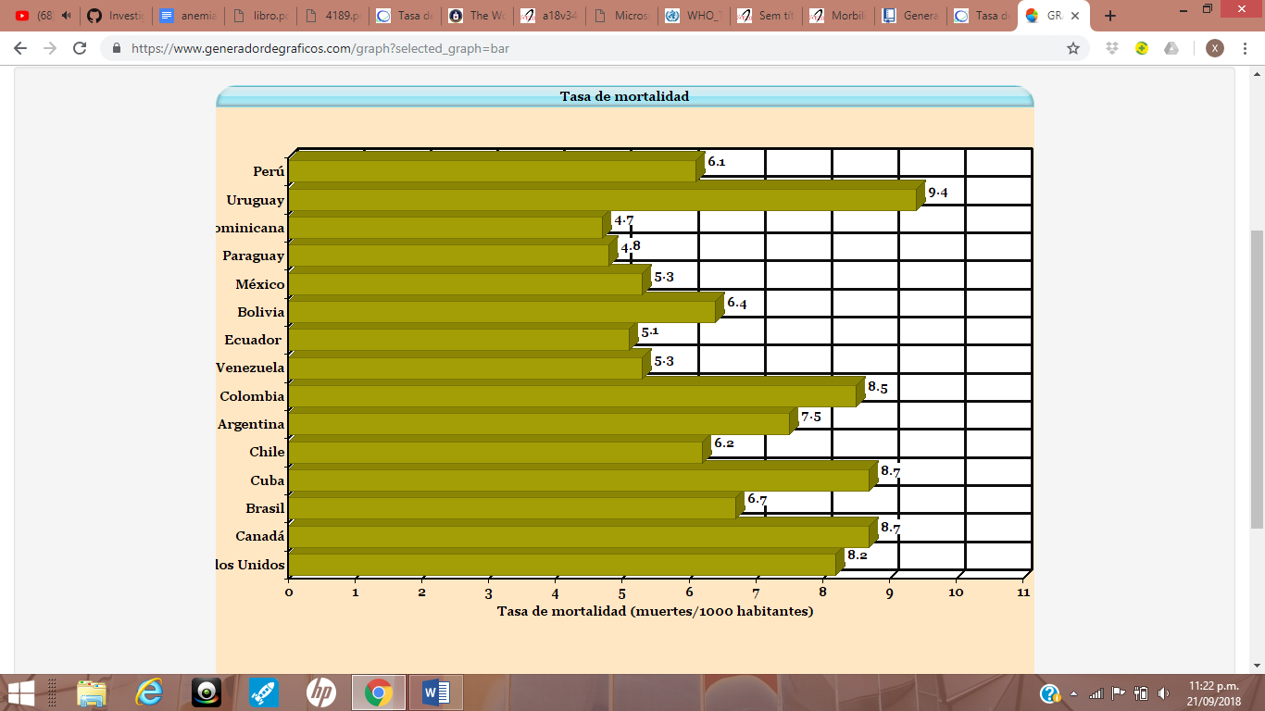

**Tabla 25: Tasa de mortalidad [31]**

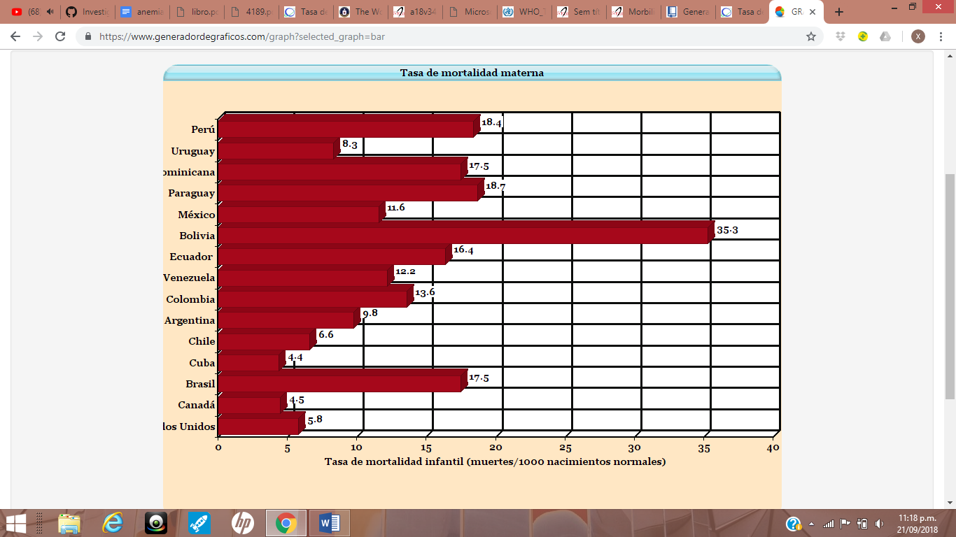

**Tabla 26: Tasa de mortalidad [31]**

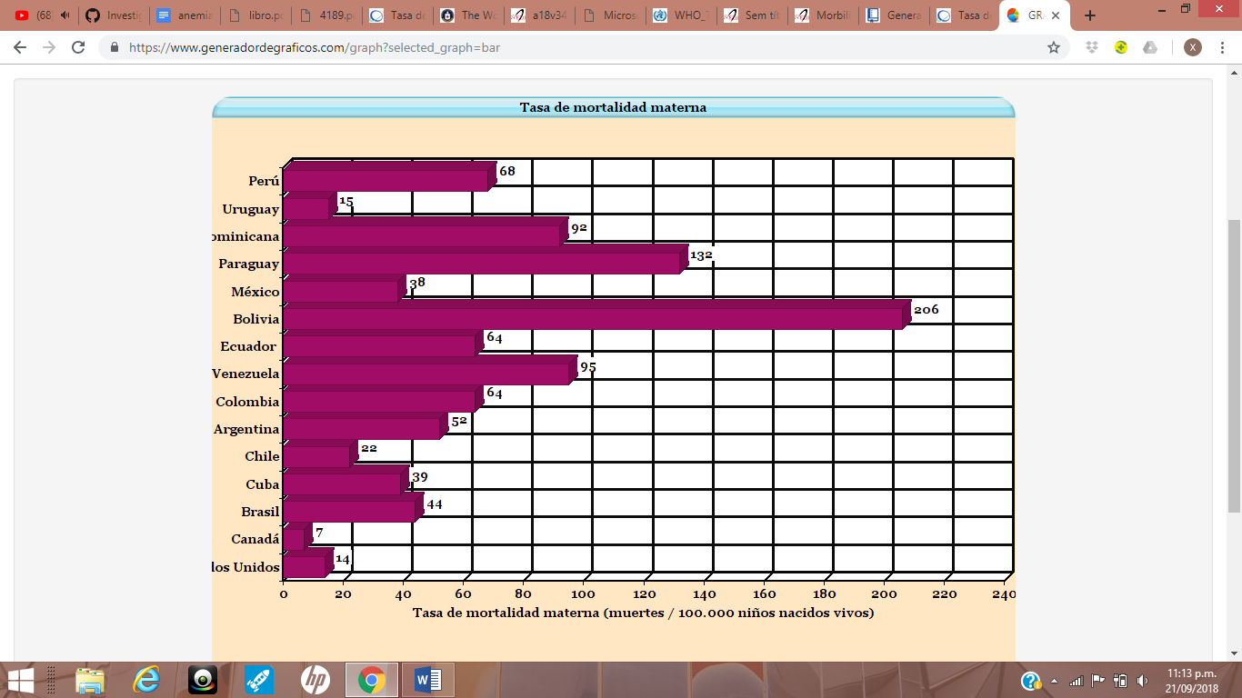

**Tabla 27: Tasa de mortalidad [31]**

**Impacto económico:**

El Estado para evitar el aumento de la mortalidad invierte más en el sector salud:

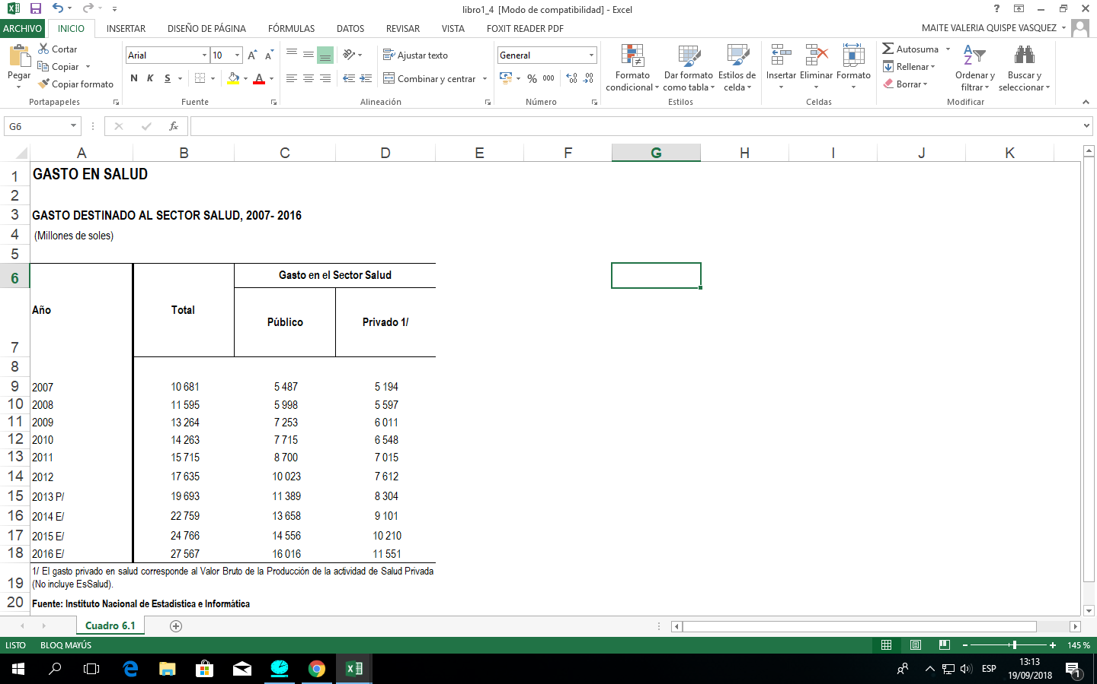

**Tabla 28: Gasto destinado al sector Salud (2007-2016) [10]**

1. **Efecto:**

**Partos prematuros:**

El nacimiento de un recién nacido pretérmino es una de las principales causas de morbimortalidad perinatal en el ámbito mundial y las complicaciones relacionadas con la prematuridad, son la principal causa de defunción en los niños menores de 5 años. La mayoría de los partos prematuros sucede entre las semanas 32 y 37, un 11% entre las 28 y 32 semanas y solo un poco más del 1% antes de las 28 semanas.

En la actualidad varios estudios han relacionado a la anemia como un factor de riesgo para el parto pretérmino, ya que esta es considerada una de las complicaciones más frecuente durante el embarazo [32].

**Medición:**

* El estudio “Anemia materna en el tercer trimestre de embarazo como factor de riesgo para parto pretérmino” buscó analizar la relación entre la anemia y el parto pretérmino estudiando a 110 pacientes y llegó a demostrar una asociación entre la anemia en el tercer trimestre y parto de pretérmino [33].

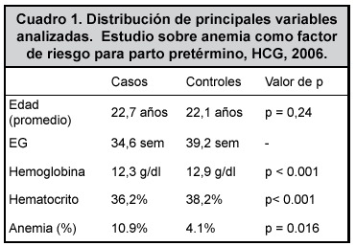

**Tabla 29: Distribución de principales variables analizadas [33]**

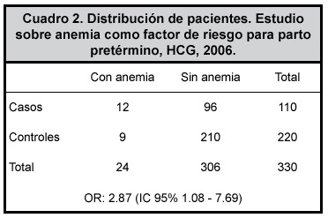

**Tabla 30: Distribución de pacientes [33]**

* **Comparación de estándares:**

**A nivel nacional:**

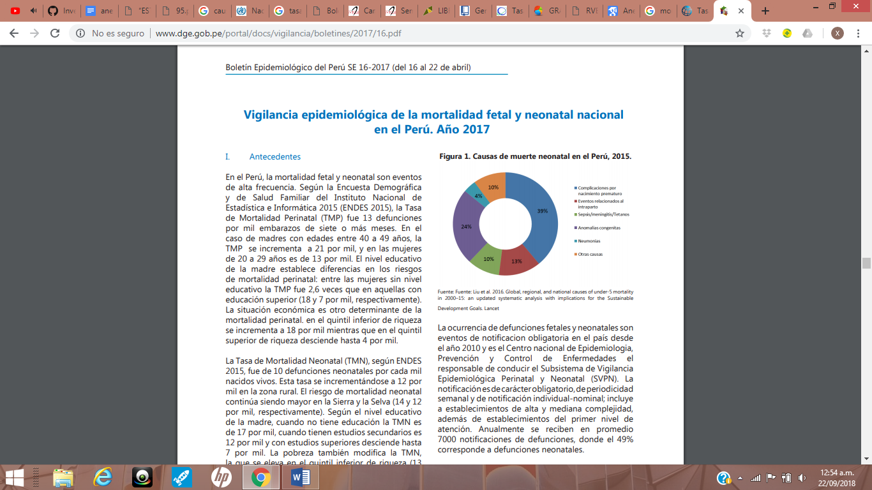

**Tabla 31: Casos de muerte neonatal en el Perú [34]**

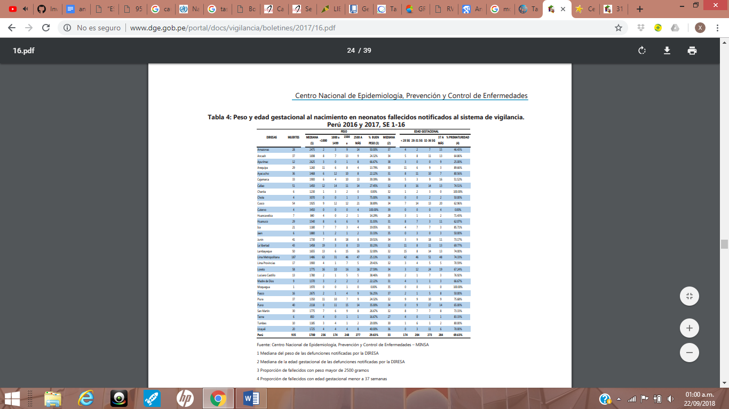

**Tabla 32: Peso y edad gestacional al nacimiento en neonatos fallecidos notificados al sistema de vigilancia Perú 2016 y 2017, SE 1-16 [34]**

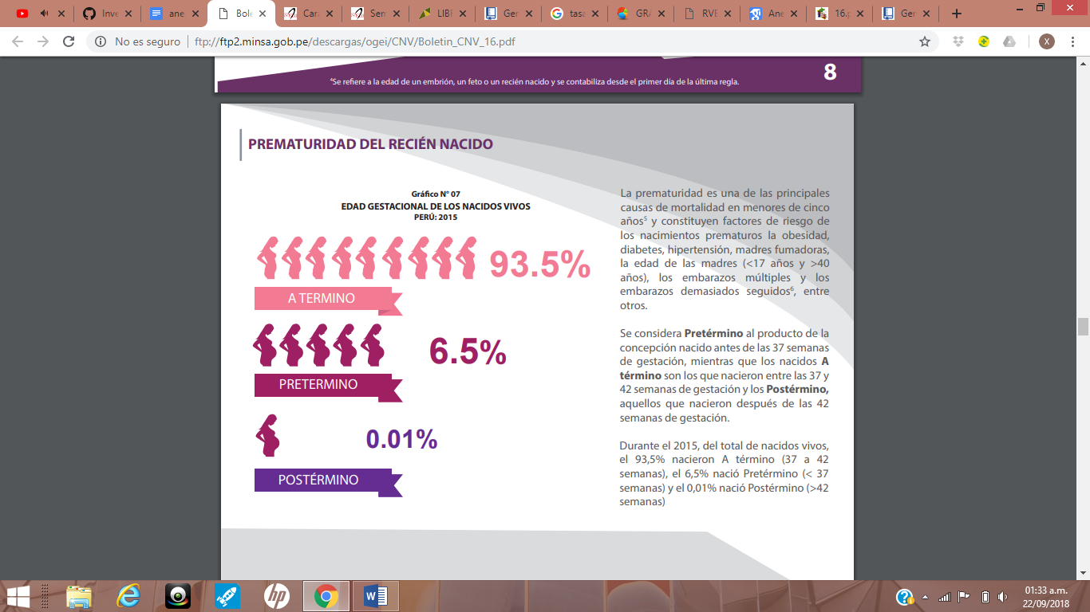

**Tabla 33: Edad gestacional de los nacidos vivos Perú: 2015 [35]**

**A nivel mundial:**

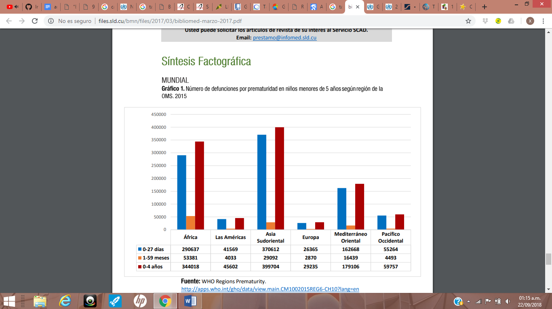

**Tabla 34: Número de defunciones por prematuridad en niños menores de 5 años según región de la OMS, 2015 [36]**

**Impacto económico:**

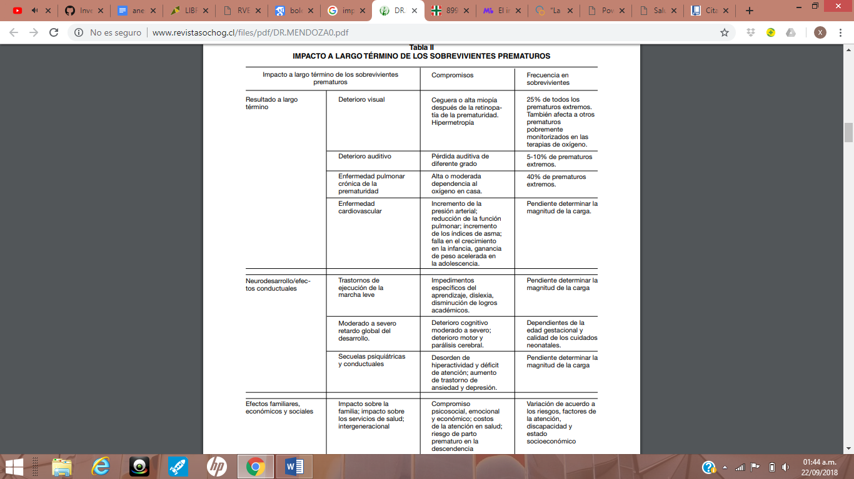

**Tabla 35: Impacto a largo término de los sobrevivientes prematuros [37]**

Un parto prematuro conlleva mayores costos que un parto natural, Ross y Horton (1998) plantean la siguiente ecuación para estimar este costo:

Costo de parto prematuro= Costo extra de parto prematuro* PAR * Nacidos vivos * % Partos prematuros

Donde Costo de parto prematuro representa el costo de atención de partos prematuros asociado a la anemia, Costo extra de parto prematuro es el costo adicional atribuible a atender un parto prematuro con respecto a uno normal en términos porcentuales, PAR es la proporción de población de mujeres que tuvieron un parto prematuro a causa de la anemia, Nacidos vivos es el número de nacidos vivos en el año en cuestión y % Partos prematuros es el porcentaje de partos prematuros (definidos como aquellos dados antes de las 37 semanas de gestación).

El SIS enfrenta un costo de S/. 118 por un parto normal y de S/. 191 por un parto complicado, que en este caso se asumió como aproximación del costo de un parto prematuro. Dado que el SIS no cubre los gastos de personal, se asume que el costo de los partos prematuros para el Estado es equivalente al doble del costo asumido por el SIS. Es decir, el costo extra de atender los partos prematuros que enfrenta el Estado a causa de la anemia es de S/. 360 millones al año aproximadamente. Este monto representa el 0,08% del PBI peruano del año 2010 [7].

**Mapeo del problema:**

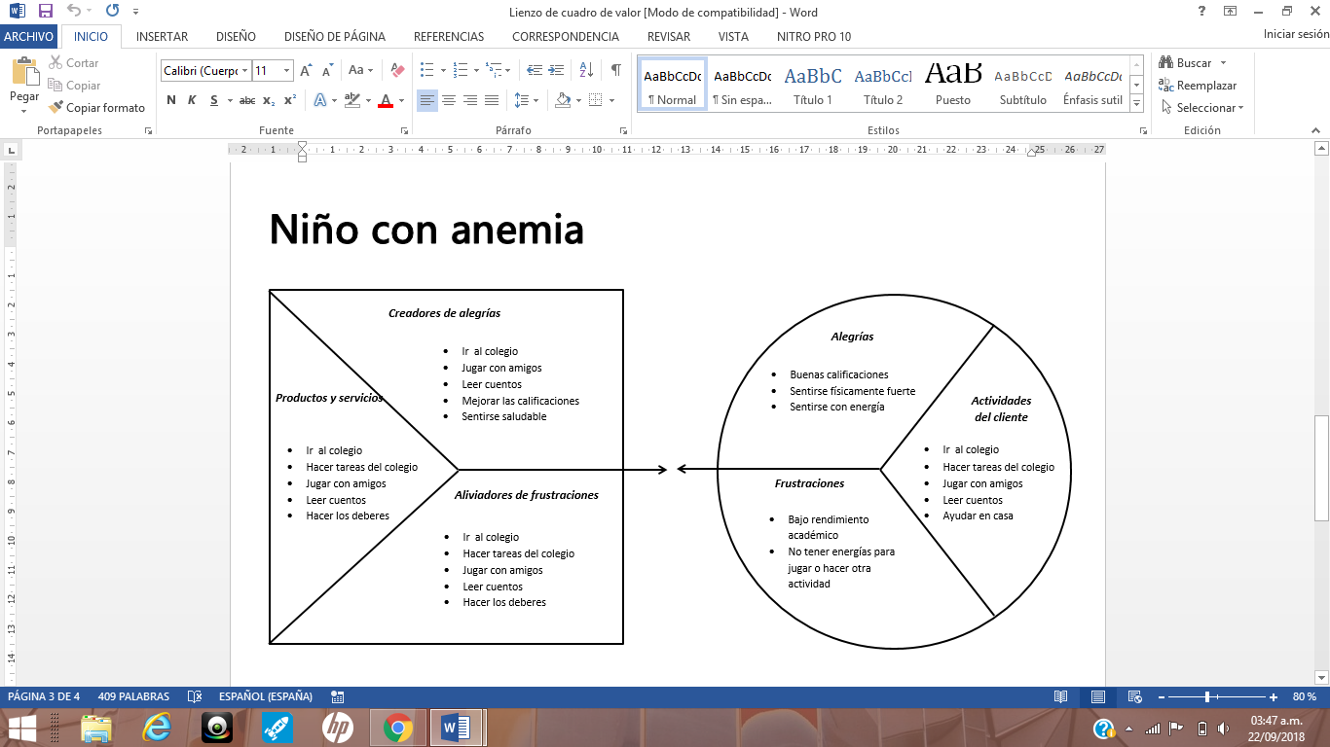

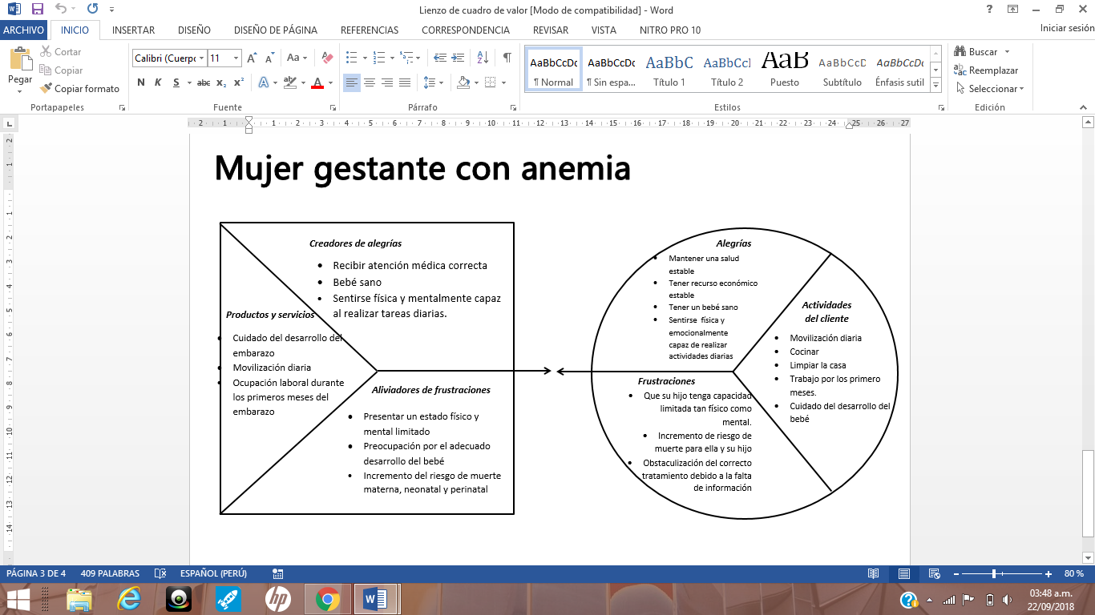

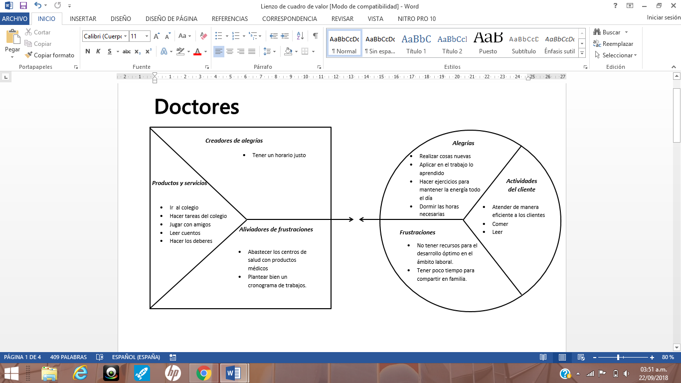

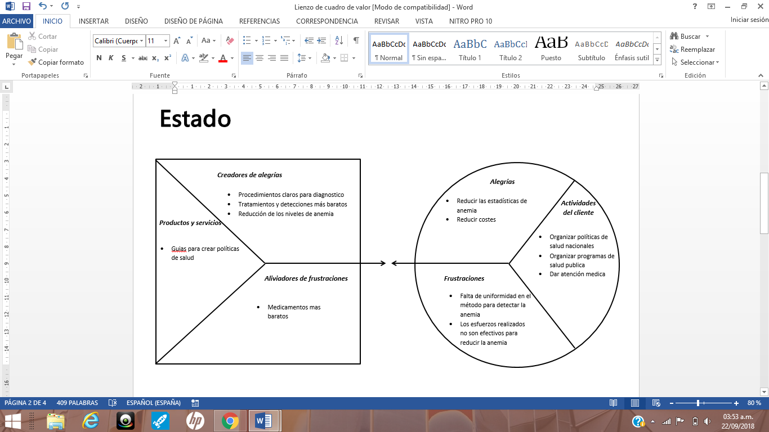

**Justificación de nuestra elección de usuario:**

Es conocido que la anemia es el mayor problema de salud pública que afecta a la población en el mundo desarrollado y en desarrollo, no solo porque es el daño más común y el más ampliamente distribuido, sino porque es el más prevalente entre los grupos vulnerables, como niños pequeños y mujeres en edad fértil Afecta al 43% de los menores de 5 años, 38% de las gestantes y al 29% de las no gestantes [1].

Es evidente que la prevalencia e incidencia en niños es mayor a la de gestantes, y que por consiguiente suele darse prioridad a ese grupo; sin embargo, en esta ocasión nos enfocaremos en las mujeres embarazadas. Esto porque consideramos importante el prevenir y/o enfrentar la anemia en ellas, pues la situación de anemia no sólo afecta de manera negativa en la salud de la mujer sino también en el progreso del embarazo y el desarrollo del futuro bebé [5].Ello puede explicarse en 3 etapas: pre ,durante y post parto.

En el primero, la anemia materna puede causar Retraso del crecimiento intrauterino (RCIU) al bebé en formación. Esto debido a que el feto no recibe los nutrientes y el oxígeno necesarios para el crecimiento y el desarrollo de sus órganos y tejidos [38].  
En el segundo, las mujeres embarazadas con anemia tienen el doble de riesgo de morir durante el embarazo o en la semana posterior al parto respecto a aquellas que no la tienen, lo que implicaría la orfandad del recién nacido o, en el peor de los casos, el fallecimiento de ambos [39]. Cabe mencionar también que debido a que las gestantes anémicas tienen que dar a luz por cesárea, ello genera un gasto considerable al estado; pudiendo utilizar ese capital en otras áreas de Perú y obtener mayor productividad. Después del parto, es muy probable que la madre presente depresión posparto, posiblemente un bebé con anemia o un niño con retraso en el desarrollo [40]. Por otro lado, si el factor que desencadenó que la madre tenga anemia es el desconocimiento de los alimentos ricos en hierro, probablemente si no es orientada correctamente alimente de igual manera a su bebé y también lo haga padecer de este trastorno [41].

**Bibliografía:**

[1] Dspace.utb.edu.ec. (2006). La anemia. [online] Available at: http://dspace.utb.edu.ec/bitstream/49000/663/8/T-UTB-FCS-OBST-000019.02.pdf

[2] De La Hoz, F. E., & Santiago, L. O. (2013). Anemia en el embarazo, un problema de salud que puede prevenirse. Revista Médicas UIS, 26(3).

[3] SITUACIÓN DE DEFICIENCIA DE HIERRO Y ANEMIA. [online] Available at: https://www.unicef.org/panama/spanish/Hierro.pdf

[4] Who.int. (2011). Concentraciones de hemoglobina para diagnosticar la anemia y evaluar su gravedad. [online] Available at: http://www.who.int/vmnis/indicators/haemoglobin_es.pdf

[5] Zavaleta, N., & Astete-Robilliard, L. (2017). Efecto de la anemia en el desarrollo infantil: consecuencias a largo plazo. Revista Peruana de Medicina Experimental y Salud Pública, 34, 716-722.

[6] Ruíz Fernández, N. A. (2006). Deficiencia de hierro en niños escolares y su relación con la función cognitiva. Salus, 10(2).

[7] Alcázar, L. (2012). Impacto económico de la anemia en el Perú.

[8]Huaman Villanueva, A. Relacion entre anemia por deficiencia de hierro y coeficiente intelectual en niños de 4 a 12 años hospitalizados en el servicio de pediatria del Hospital Regional Docente Cajamarca durante el periodo enero-marzo del 2017.

[9] Iq-research.info. (n.d.). [online] Available at: https://iq-research.info/en/average-iq-by-country [Accessed 21 Sep. 2018].

[10] PERU Instituto Nacional de Estadística e Informática INEI. (s.f.). Recuperado 19 septiembre, 2018, de <https://www.inei.gob.pe/estadisticas/indice-tematico/sociales/>

[11] Olivares, M., & Walter, T. (2004). Causas y consecuencias de la deficiencia de hierro Causes and consequences of iron deficiency. Revista de Nutrição, 17(1), 05-14.

[12] Rodríguez, R., & Haylín, A. (2018). DESARROLLO PSICOMOTOR Y ANTECEDENTE DE ANEMIA EN NIÑOS DEL CENTRO MATERNO INFANTIL ‘‘CÉSAR LÓPEZ SILVA’’, LIMA, 2017-2018.   
[13]Ojeda Quezada, C. V. (2017). Anemia y desarrollo psicomotriz en niños y niñas que asisten al Centro Infantil del Buen Vivir Infancia Universitaria, durante el periodo junio-noviembre 2016 (Bachelor's thesis).

[14] Salas, D. P. (2016). <http://cybertesis.unmsm.edu.pe/bitstream/handle/cybertesis/5744/Salas_ad.pdf?sequence=1>

[15] UNIFÉ - Ciencias de la Educación. (2018). Retrieved from <http://www.unife.edu.pe/inicial-maricarmen/terapias-integrales.html>

[16] Tratamiento Psicomotriz - Espacio Cuerpo y Desarrollo. (2018). Retrieved from <http://espaciocuerpoydesarrollo.com/ecd/?page_id=41>

[17] Perú 21. (2017, 20 agosto). Día del Niño: En el Perú existen cerca de 7 millones de niñas y niños. Perú 21. Recuperado de <https://peru21.pe/peru/inei-peru-existen-cerca-7-millones-ninas-ninos-372171>

[18] ¿Qué es la depresión? (2016, 22 agosto). Recuperado 21 septiembre, 2018, de <http://www.mentalhealthamerica.net/conditions/%C2%BFqu%C3%A9-es-la-depresi%C3%B3n>

[19] Baute González, S. S. (2017). Depresión en escolares y adolescentes con anemia drepanocítica en crisis dolorosa que asisten al Hospital de Niños “Dr. Jorge Lizárraga” de la ciudad Hospitalaria “Dr. Enrique Tejera” valencia-Estado Carabobo. Periodo agosto 2016-marzo 2017.

[20] General, I. (2016). Estudio Epidemiológico de Salud Mental en la ciudad de Huánuco 2013. Retrieved from <http://www.insm.gob.pe/ojsinsm/index.php/Revista1/article/view/104/83>

[21] Zevallos-Bustamante, S. E. (2016). Prevalencia de Depresión en Poblaciones Andinas. Revista ANALES DE SALUD MENTAL, 31(2).  
[22] Depresión y otros trastornos mentales comunes Estimaciones sanitarias mundiales. (2018). Retrieved from <http://iris.paho.org/xmlui/bitstream/handle/123456789/34006/PAHONMH17005-spa.pdf>

[23] Arce, Á. L. V. A. R. O. (2017, 8 abril). Día Mundial de la Salud: ¿Cuánto se invierte en salud mental? Recuperado 22 septiembre, 2018, de <https://elcomercio.pe/economia/dia-mundial-salud-invierte-salud-mental-1-422622>

[24] Lluch, M. M. Cambios fisiológicos de la eritropoyesis en el anciano.

[25] Araújo, O. (n.d.). Anemia: causas y consecuencias - Médico Internista. Medicina Interna. [online] Médico Internista. Medicina Interna. Available at: https://medicointernista.es/anemia-causas-consecuencias/ [Accessed 21 Sep. 2018].

[26] Gonzales, G. F., Fano, D., & Vásquez-Velásquez, C. (2017). Necesidades de investigación para el diagnóstico de anemia en poblaciones de altura. Revista Peruana de Medicina Experimental y Salud Pública, 34, 699-708.

[27] Daru, J., Zamora, J., Fernández-Félix, B. M., Vogel, J., Oladapo, O. T., Morisaki, N., ... & Lumbiganon, P. (2018). Risk of maternal mortality in women with severe anaemia during pregnancy and post partum: a multilevel analysis. The Lancet Global Health, 6(5), e548-e554.

[28] Machín García, S., Álvarez Molina, I., Svarch, E., Menéndez Veitía, A., Hernández Padrón, C., & Sosa Palacios, O. (2015). Morbilidad y mortalidad de la anemia drepanocítica: estudio observacional de 36 años. Revista Cubana de Hematología, Inmunología y Hemoterapia, 31(3), 265-276.

[29] Dge.gob.pe. (2018). [online] Available at: http://www.dge.gob.pe/portal/docs/tools/teleconferencia/2018/SE162018/01.pdf [Accessed 22 Sep. 2018].

[30] Inei.gob.pe. (2015). [online] Available at: https://www.inei.gob.pe/media/MenuRecursivo/publicaciones_digitales/Est/Lib1478/libro.pdf [Accessed 22 Sep. 2018].

[31] Cia.gov. (2018). The World Factbook — Central Intelligence Agency. [online] Available at: https://www.cia.gov/library/publications/resources/the-world-factbook/ [Accessed 22 Sep. 2018].

[32] Flores, J. N. (2016). Anemia en el tercer trimestre como factor de riesgo de parto pretérmino en gestantes atendidas en el Instituto Nacional Materno Perinatal, junio-diciembre 2015 (Doctoral dissertation, Tesis Licenciatura UNMSM. Perú).

[33] Giacomin-Carmiol, L., Leal-Mateos, M., & Moya-Sibaja, R. Á. (2009). Anemia materna en el tercer trimestre de embarazo como factor de riesgo para parto pretérmino. Acta médica costarricense, 51(1), 39-43.

[34] Dge.gob.pe. (2017). [online] Available at: http://www.dge.gob.pe/portal/docs/vigilancia/boletines/2017/16.pdf [Accessed 22 Sep. 2018].

[35] DE NACIMIENTOS, B. E. (2016). Perú. 2015. Registrados en línea. Ministerio de Salud. Perú.

[36] Files.sld.cu. (2017). Nacimiento pretérmino. [online] Available at: http://files.sld.cu/bmn/files/2017/03/bibliomed-marzo-2017.pdf [Accessed 22 Sep. 2018].

[37] Mendoza Tascón, L. A., Claros Benítez, D. I., Mendoza Tascón, L. I., Guatibonza, A., Deyfilia, M., & Peñaranda Ospina, C. B. (2016). Epidemiología de la prematuridad, sus determinantes y prevención del parto prematuro. Revista chilena de obstetricia y ginecología, 81(4), 330-342.

[38] Molina, L. M., & Barbosa, R. H. (2005). Retardo de Crecimiento Intrauterino (Rciu) y Sus Alteraciones Bioquímicas. Nova, 3(3), 88-94.  
[39]Las gestantes con anemia tienen el doble de riesgo de morir en el embarazo. (2018). Retrieved from https://www.redaccionmedica.com/secciones/hematologia-y-hemoterapia/las-gestantes-con-anemia-tiene-el-doble-de-riesgo-de-morir-en-el-embarazo-1923   
[40] Olivares, T. (2018). Los riesgos de tener anemia en el embarazo. Retrieved from https://maternidadfacil.com/los-riesgos-de-tener-anemia-en-el-embarazo/   
[41] Palma, H., & Maygge, D. Conocimiento de las madres sobre la prevención de la anemia ferropénica en la estrategia de CRED en el Centro de Salud de Chasquitambo–2013.